TRƯỜNG ĐẠI HỌC LẠC HỒNG
KHOA CÔNG NGHỆ THÔNG TIN



BÁO CÁO TỐT NGHIỆP

ĐỀ TÀI:

Xây dựng module phân loại trình độ sinh viên dựa trên điểm số và hành vi học tập

122001209 – LÊ QUỐC ANH
122001210 - LÊ QUỐC BẢO

THÁNG 05/2026
LỜI NÓI ĐẦU

Xin chào và chào mừng quý thầy cô đến với đồ án của em. Trong thời gian học tập tại trường Đại học Lạc Hồng, em đã hoàn thành một dự án trong lĩnh vực công nghệ thông tin về xây dựng Hệ thống phân loại sinh viên thông minh sử dụng thuật toán Machine Learning. Đây là sản phẩm của sự tích lũy kiến thức, kỹ năng và trải nghiệm của em trên ghế nhà trường.
Mục tiêu chính của dự án em hướng tới là thiết kế, phát triển một hệ thống phân loại sinh viên tự động dựa trên thuật toán K-means kết hợp KNN (K-Nearest Neighbors). Hệ thống này nhằm mục đích hỗ trợ giáo viên và nhà trường trong việc đánh giá, phân loại sinh viên một cách khách quan và chính xác dựa trên điểm số, hành vi học tập, đồng thời phát hiện các trường hợp bất thường (nghi gian lận).
Đồ án đã dựa trên quy trình phát triển phần mềm với các hoạt động đã được thực hiện bao gồm: Thu thập và xử lý dữ liệu sinh viên, phân tích yêu cầu, thiết kế thuật toán phân loại, xây dựng và kiểm thử hệ thống. Trong quá trình thực hiện, em đã nghiên cứu thêm các công nghệ như: Python, Flask, Scikit-learn (K-means, KNN), Supabase và tìm hiểu thêm về các phương pháp chuẩn hóa dữ liệu (MinMax, Z-Score, Robust) để đảm bảo độ chính xác của thuật toán.
Quý thầy cô đọc sẽ tìm thấy được trong báo cáo này chi tiết về yêu cầu hệ thống, thuật toán phân loại, kiến trúc hệ thống, giao diện web và các API endpoints. Em hy vọng đồ án này sẽ đem lại cái nhìn tổng quan về việc áp dụng Machine Learning vào việc đánh giá và phân loại sinh viên, hỗ trợ công tác quản lý giáo dục.
Em muốn gửi lời cảm ơn sâu sắc đến giảng viên hướng dẫn trong dự án vì sự hỗ trợ và đóng góp quý báu trong quá trình phát triển đồ án. Sự đồng hành và kiến thức của thầy/cô đã giúp em đảm bảo chất lượng và thành công của Hệ thống phân loại sinh viên.
Mục Lục
CHƯƠNG 7: ĐỒNG BỘ DỮ LIỆU VÀ QUẢN LÝ CACHE
CHƯƠNG 8: API MỞ RỘNG VÀ GIAO DIỆN BÁO CÁO
CHƯƠNG 9: KIỂM THỬ, ĐÁNH GIÁ VÀ HƯỚNG PHÁT TRIỂN
CHƯƠNG 10: QUY TRÌNH HOẠT ĐỘNG CỦA HỆ THỐNG
CHƯƠNG 11: MÔ TẢ DỰ ÁN TỪ MÃ NGUỒN
CHƯƠNG 12: TỔNG KẾT QUY TRÌNH K-MEANS VÀ KNN
CHƯƠNG 13: GIẢI THÍCH KẾT QUẢ VÀ CẬP NHẬT DỮ LIỆU
CHƯƠNG 14: ĐỐI CHIẾU DỮ LIỆU VÀ BẢO TRÌ HỆ THỐNG
CHƯƠNG 15: VẬN HÀNH THỰC TẾ VÀ ĐỀ XUẤT TRIỂN KHAI
Chương 1. TỔNG QUAN VỀ ĐỀ TÀI 1
1.1. Tổng quan 1
1.1.1. Lý do chọn đề tài 1
1.1.2. Mục tiêu của đề tài 1
1.1.3. Phạm vi đề tài 2
Chương 2. CƠ SỞ LÝ THUYẾT 3
2.1. Tổng quan về Python Flask 3
2.1.1. Khái niệm 3
2.1.2. Cấu trúc của Flask 3
2.1.3. 1.3 Lý do chọn Flask 3
2.2. Tổng quan về Scikit-learn 3
2.2.1. Khái niệm 3
2.2.2. Thuật toán K-means 3
2.2.3. Các tính năng của MVC 4
2.2.4. Các phương pháp chuẩn hóa dữ liệu 4
Chương 3. Nội Dung Thực Hiện 6
3.1. Đối tượng sử dụng 6
3.2. Chức năng chính của hệ thống 6
3.2.1. Hệ thống được thiết kế theo kiến trúc sau: 6
3.3. Chức năng chính của hệ thống 7
3.3.1. Phân loại sinh viên 7
3.3.2. Đánh giá kỹ năng 7
3.3.3. Phát hiện bất thường 8
3.3.4. Thống kê và báo cáo 8
3.4. Đặc trưng sử dụng trong phân loại 8
Chương 4. THIẾT KẾ HỆ THỐNG 10
4.1. Sơ đồ Use Case 10
4.2. Đặc tả Use Case 11
4.2.1. UC01 - Đăng nhập hệ thống 11
4.2.2. 4.2.2. UC03 - Phân loại sinh viên 11
4.2.3. 4.2.3. UC04 - Xem chi tiết sinh viên 12
4.2.4. 4.2.4. UC07 - Phát hiện bất thường 13
4.3. Sơ đồ hoạt động 14
4.4. Thiết kế cơ sở dữ liệu 15
4.4.1. Bảng students 15
4.4.2. Bảng course_scores 16
4.4.3. Bảng classifications 16
4.4.4. Bảng skill_evaluations 17
Chương 5. KẾT QUẢ THỰC HIỆN 18
5.1. Kết quả phân loại 18
5.2. Giao diện hệ thống 18
5.3. API Endpoints 19
Chương 6. CHƯƠNG 6: KẾT LUẬN 20
6.1. Kết quả đạt được 20
6.2. Hạn chế 20
6.3. Hướng phát triển 20
Chương 7. TÀI LIỆU THAM KHẢO 22
Chương 8. PHỤ LỤC 23
8.1. A. Hướng dẫn cài đặt 23
8.2. B. Cấu trúc thư mục 23

TỔNG QUAN VỀ ĐỀ TÀI

Tổng quan

Lý do chọn đề tài
Trong môi trường giáo dục hiện đại, việc đánh giá và phân loại sinh viên là một nhiệm vụ quan trọng nhưng tốn nhiều thời gian và công sức. Phương pháp truyền thống dựa vào đánh giá thủ công của giáo viên có thể dẫn đến sự không nhất quán và thiếu khách quan.
Với sự phát triển của Machine Learning và Data Science, việc áp dụng các thuật toán thông minh vào phân loại sinh viên trở nên khả thi và hiệu quả hơn. Thuật toán K-means cho phép phân cụm sinh viên dựa trên nhiều tiêu chí, trong khi KNN giúp dự đoán chính xác cho các trường hợp mới.
Ngoài ra, hệ thống còn có khả năng phát hiện các trường hợp bất thường như: sinh viên có điểm cao bất thường với thời gian làm bài ngắn (nghi gian lận), sinh viên vắng nhiều nhưng điểm cao, v.v. Điều này giúp giáo viên có cái nhìn toàn diện hơn về học sinh.
Từ những lý do trên, em quyết định chọn đề tài "Hệ thống phân loại sinh viên thông minh sử dụng K-means và KNN" để nghiên cứu và phát triển.

Mục tiêu của đề tài
Mục tiêu của hệ thống phân loại sinh viên là cung cấp một giải pháp tự động và chính xác để đánh giá sinh viên:
Phân loại tự động: Hệ thống sẽ tự động phân loại sinh viên thành 4 mức độ: Xuất sắc, Khá, Trung bình, Yếu dựa trên nhiều tiêu chí đánh giá.
Đa tiêu chí đánh giá: Việc phân loại dựa trên nhiều yếu tố bao gồm: điểm số các môn học, điểm giữa kỳ, điểm cuối kỳ, tỷ lệ tham gia, điểm hành vi, số lần nộp muộn, thời gian làm bài.
Phát hiện bất thường: Hệ thống có khả năng phát hiện các trường hợp nghi gian lận như điểm cao bất thường với thời gian làm bài ngắn.
Đánh giá kỹ năng: Đánh giá chi tiết 16 kỹ năng lập trình qua 4 môn học chuyên ngành.
Cung cấp API: Xây dựng REST API để các hệ thống khác có thể tích hợp và sử dụng.
Giao diện web trực quan: Cung cấp giao diện web để xem kết quả phân loại, thống kê và chi tiết từng sinh viên.

Phạm vi đề tài
Đối tượng: Sinh viên ngành Công nghệ thông tin với 4 môn học: Nhập môn lập trình, Kỹ thuật lập trình, Cấu trúc dữ liệu và giải thuật, Lập trình hướng đối tượng.
- Số lượng: 300 sinh viên với dữ liệu điểm số và hành vi học tập.
- Phân loại: 4 mức độ (Xuất sắc, Khá, Trung bình, Yếu).
- Kỹ năng: 16 kỹ năng lập trình (4 kỹ năng/môn).

CƠ SỞ LÝ THUYẾT

Tổng quan về Python Flask

Khái niệm
Flask là một micro web framework được viết bằng Python. Flask được thiết kế nhẹ, dễ sử dụng và mở rộng, phù hợp cho việc xây dựng các ứng dụng web và REST API. Flask không yêu cầu các công cụ hoặc thư viện cụ thể, cho phép lập trình viên tự do lựa chọn các thành phần phù hợp với dự án.

Cấu trúc của Flask
Một ứng dụng Flask cơ bản bao gồm các thành phần:
- app.py: File chính chứa logic ứng dụng và định nghĩa routes.
- templates/: Thư mục chứa các file HTML template (Jinja2).
- static/: Thư mục chứa các file tĩnh như CSS, JavaScript, hình ảnh.
- requirements.txt: File liệt kê các thư viện cần thiết.

1.3 Lý do chọn Flask
- Nhẹ và linh hoạt: Không ràng buộc cấu trúc dự án cố định.
- Dễ học và sử dụng: Cú pháp đơn giản, tài liệu phong phú.
- Tích hợp tốt với Python: Dễ dàng kết hợp với các thư viện ML như Scikit-learn.
- REST API: Hỗ trợ xây dựng API một cách dễ dàng.
- Cộng đồng lớn: Nhiều extension và hỗ trợ từ cộng đồng.

Tổng quan về Scikit-learn

Khái niệm
Scikit-learn là thư viện Machine Learning phổ biến nhất cho Python. Thư viện cung cấp các công cụ đơn giản và hiệu quả cho phân tích dữ liệu và khai phá dữ liệu. Scikit-learn được xây dựng trên NumPy, SciPy và matplotlib.

Thuật toán K-means
K-means là thuật toán phân cụm (clustering) không giám sát (unsupervised learning). Thuật toán chia dữ liệu thành K cụm dựa trên khoảng cách đến tâm cụm.
Quy trình hoạt động:
1. Khởi tạo K tâm cụm ngẫu nhiên.
2. Gán mỗi điểm dữ liệu vào cụm có tâm gần nhất.
3. Cập nhật tâm cụm bằng trung bình các điểm trong cụm.
4. Lặp lại bước 2-3 cho đến khi hội tụ.
Trong hệ thống này, K-means được sử dụng để phân sinh viên thành 4 cụm ban đầu dựa trên điểm số và hành vi học tập.

Các tính năng của MVC
KNN là thuật toán học có giám sát (supervised learning) dùng để phân loại. Thuật toán dự đoán nhãn của một điểm dữ liệu mới dựa trên K điểm gần nhất.
Quy trình hoạt động:
1. Tính khoảng cách từ điểm mới đến tất cả điểm trong tập huấn luyện.
2. Chọn K điểm gần nhất.
3. Gán nhãn theo đa số (majority voting).
Trong hệ thống này, KNN học từ kết quả phân cụm của K-means để dự đoán chính xác hơn cho các trường hợp biên.

Các phương pháp chuẩn hóa dữ liệu
Hệ thống hỗ trợ 3 phương pháp chuẩn hóa:
1. Min-Max Scaling (Mặc định):
Công thức: X_norm = (X - X_min) / (X_max - X_min)
Kết quả: Giá trị trong khoảng [0, 1]
Ưu điểm: Đơn giản, giữ phân phối gốc.
2. Z-Score (Standard Scaling):
Công thức: X_norm = (X - mean) / std
Kết quả: Mean = 0, Std = 1
Ưu điểm: Phù hợp với phân phối chuẩn.
3. Robust Scaling:
Công thức: X_norm = (X - median) / IQR
Kết quả: Median = 0, IQR = 1
Ưu điểm: Chống nhiễu tốt, ít bị ảnh hưởng bởi outliers.

Nội Dung Thực Hiện

Đối tượng sử dụng
- Giáo viên: Xem kết quả phân loại, đánh giá sinh viên.
- Quản lý đào tạo: Xem thống kê, báo cáo tổng quan.
- Hệ thống bên thứ 3: Tích hợp qua REST API.

Chức năng chính của hệ thống

Hệ thống được thiết kế theo kiến trúc sau:
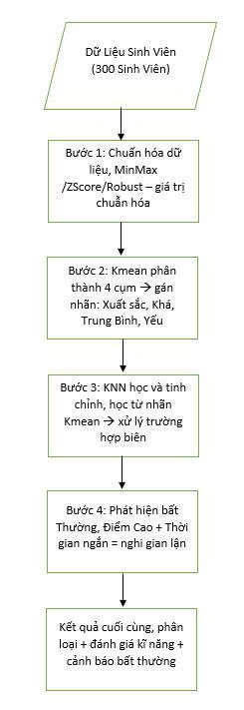

Chức năng chính của hệ thống

Phân loại sinh viên
Phân loại tự động 201 sinh viên thành 4 mức độ.
Hỗ trợ 3 phương pháp chuẩn hóa: MinMax, Z-Score, Robust.
Hiển thị kết quả K-means và KNN.
Độ chính xác: 100%.

Đánh giá kỹ năng
Đánh giá 16 kỹ năng lập trình qua 4 môn học:
Nhập Môn Lập Trình:
- Biến và Kiểu dữ liệu
- Cấu trúc điều khiển
- Vòng lặp
- Hàm cơ bản
Kỹ Thuật Lập Trình:
- Mảng và xử lý mảng
- Con trỏ
- Chuỗi ký tự
- File I/O
Cấu trúc Dữ Liệu và Giải Thuật:
- Mảng (Arrays)
- Danh sách liên kết
- Stack và Queue
- Cây (Trees)
Lập Trình Hướng Đối Tượng:
- Lớp và Đối tượng
- Kế thừa
- Đa hình
- Đóng gói

Phát hiện bất thường
Hệ thống tự động phát hiện các trường hợp nghi gian lận:
- Rất nghiêm trọng: Điểm >= 9.5 nhưng thời gian < 2 phút → Hạ xuống Yếu
- Nghiêm trọng: Điểm >= 9.0 nhưng thời gian < 5 phút → Hạ xuống Trung bình
- Đáng nghi: Điểm >= 8.0 nhưng thời gian < 10 phút → Hạ 1 mức
- Nộp muộn nhiều: >= 8 lần → Hạ 2 mức
- Vắng nhiều: Tham gia < 50% → Hạ 2 mức
- Hành vi kém: Điểm hành vi < 50 → Hạ 1 mức

Thống kê và báo cáo
- Thống kê số lượng sinh viên theo từng mức độ.
- Thống kê theo lớp/khóa.
- Số trường hợp bất thường.
- Điểm trung bình, điểm tích hợp.

Đặc trưng sử dụng trong phân loại
Hệ thống sử dụng 10 đặc trưng để phân loại:
1. total_score - Điểm tổng (0-10)
2. midterm_score - Điểm giữa kỳ (0-10)
3. final_score - Điểm cuối kỳ (0-10)
4. behavior_score - Điểm hành vi (0-100)
5. attendance_rate - Tỷ lệ tham gia (0-1)
6. punctuality - Điểm chuyên cần (0-1)
7. assignment_completion - Hoàn thành bài tập (0-1)
8. avg_time_minutes - Thời gian làm bài trung bình
9. anomaly_score - Điểm bất thường (0-1)
10. late_submissions - Số lần nộp muộn

THIẾT KẾ HỆ THỐNG

Sơ đồ Use Case
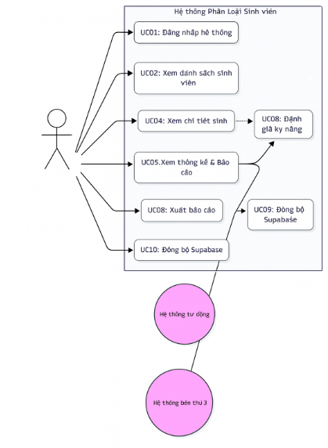
Các Use Case chính:
- UC01: Đăng nhập hệ thống
- UC02: Xem danh sách sinh viên
- UC03: Phân loại sinh viên
- UC04: Xem chi tiết sinh viên
- UC05: Xem thống kê
- UC06: Đánh giá kỹ năng
- UC07: Phát hiện bất thường
- UC08: Xuất báo cáo
- UC09: Gọi API phân loại
- UC10: Đồng bộ Supabase

Đặc tả Use Case

Đăng nhập hệ thống
Tên User Case | Đăng nhập hệ thống
Actor | Giáo viên, Quản lý
Mô tả | Người dùng đăng nhập vào hệ thống để sử dụng các chức năng
Tiền điều kiện | Có tài khoản trong hệ thống
Hậu điều kiện | Đăng nhập thành công, hiển thị trang chủ
Luồng chính | 1. Nhập username/password  2. Nhấn Đăng nhập  3. Hệ thống xác thực  4. Chuyển đến trang chủ

UC03 - Phân loại sinh viên
Tên Use Case | Phân loại sinh viên
Actor | Giáo viên, Hệ thống
Mô tả | Phân loại sinh viên thành 4 mức: Xuất sắc, Khá, Trung bình, Yếu
Tiền điều kiện | Đã đăng nhập, có dữ liệu sinh viên
Hậu điều kiện | Hiển thị kết quả phân loại
Luồng chính | 1. Chọn phương pháp chuẩn hóa  2. Nhấn Phân loại  3. K-means phân cụm  4. KNN tinh chỉnh  5. Phát hiện bất thường  6. Hiển thị kết quả

UC04 - Xem chi tiết sinh viên
Tên Use Case | Xem chi tiết sinh viên
Actor | Giáo viên
Mô tả | Xem thông tin chi tiết, điểm số, kỹ năng của sinh viên
Tiền điều kiện | Đã phân loại sinh viên
Hậu điều kiện | Hiển thị modal chi tiết sinh viên
Luồng chính | 1. Click vào sinh viên trong danh sách  2. Hiển thị modal chi tiết  3. Xem điểm các môn  4. Xem đánh giá kỹ năng  5. Xem cảnh báo bất thường (nếu có)

UC07 - Phát hiện bất thường
Tên Use Case | Phát hiện bất thường
Actor | Hệ thống (tự động)
Mô tả | Tự động phát hiện các trường hợp nghi gian lận
Tiền điều kiện | Có dữ liệu điểm và thời gian làm bài
Hậu điều kiện | Đánh dấu sinh viên bất thường, điều chỉnh xếp loại
Luồng chính | 1. Kiểm tra điểm vs thời gian  2. Kiểm tra số lần nộp muộn  3. Kiểm tra tỷ lệ tham gia  4. Kiểm tra điểm hành vi  5. Gán mức độ nghiêm trọng  6. Điều chỉnh xếp loại

Sơ đồ hoạt động
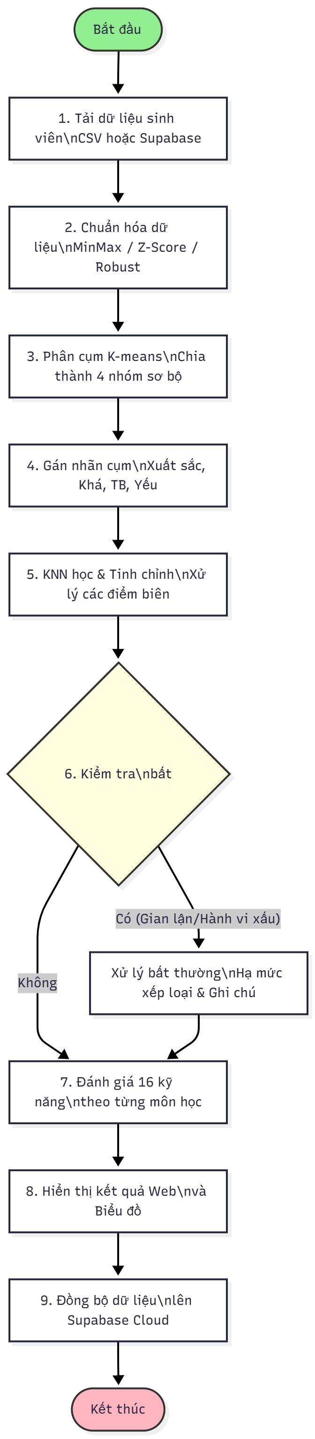

Mô tả luồng hoạt động chính:
1. Người dùng truy cập hệ thống
2. Hệ thống load dữ liệu sinh viên từ CSV/Supabase
3. Thực hiện chuẩn hóa dữ liệu (MinMax/ZScore/Robust)
4. K-means phân cụm thành 4 nhóm
5. Gán nhãn cho các cụm theo điểm trung bình
6. KNN học từ kết quả K-means
7. Phát hiện và xử lý bất thường
8. Đánh giá kỹ năng từng môn
9. Hiển thị kết quả trên giao diện web
10. Đồng bộ lên Supabase (nếu cần)

Thiết kế cơ sở dữ liệu
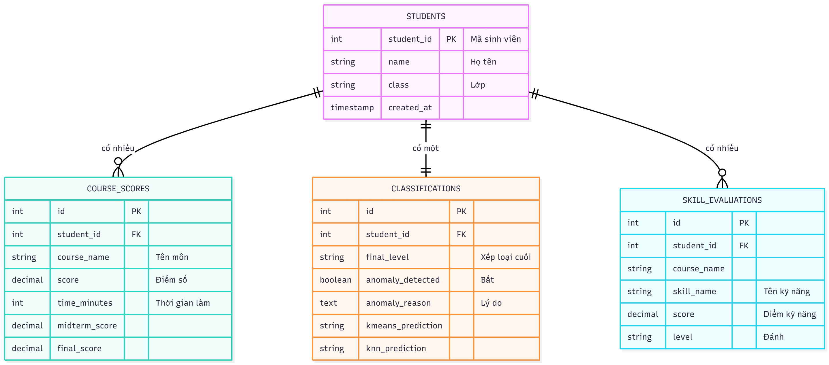

Bảng students
Tên cột | Kiểu dữ liệu | Mô tả
student_id | INTEGER (PK) | Mã sinh viên
name | VARCHAR(100) | Họ tên
class | VARCHAR(20) | Mã lớp
created_at | TIMESTAMP | Ngày tạo
updated_at | TIMESTAMP | Ngày cập nhật

Bảng course_scores
Tên cột | Kiểu dữ liệu | Mô tả
id | SERIAL (PK) | ID tự tăng
student_id | INTEGER (FK) | Mã sinh viên
course_name | VARCHAR(100) | Tên môn học
score | DECIMAL(4,2) | Điểm số
time_minutes | INTEGER | Thời gian làm bài (phút)
midterm_score | DECIMAL(4,2) | Điểm giữa kỳ
final_score | DECIMAL(4,2) | Điểm cuối kỳ

Bảng classifications
Tên cột | Kiểu dữ liệu | Mô tả
id | SERIAL (PK) | ID tự tăng
student_id | INTEGER (FK) | Mã sinh viên
kmeans_prediction | VARCHAR(20) | Kết quả K-means
knn_prediction | VARCHAR(20) | Kết quả KNN
final_level | VARCHAR(20) | Xếp loại cuối cùng
anomaly_detected | BOOLEAN | Có bất thường không
anomaly_reason | TEXT | Lý do bất thường

Bảng skill_evaluations
Tên cột | Kiểu dữ liệu | Mô tả
id | SERIAL (PK) | ID tự tăng
student_id | INTEGER (FK) | Mã sinh viên
course_name | VARCHAR(100) | Tên môn học
skill_name | VARCHAR(100) | Tên kỹ năng
score | DECIMAL(4,2) | Điểm kỹ năng
level | VARCHAR(20) | Mức độ (Xuất sắc/Khá/TB/Yếu)

KẾT QUẢ THỰC HIỆN

Kết quả phân loại
Với 300 sinh viên, kết quả phân loại như sau:
Mức độ | Số lượng | Tỷ lệ
Xuất sắc | 104 | 34.7%
Khá | 101 | 33.7%
Trung bình | 26 | 8.7%
Yếu | 69 | 23.0%
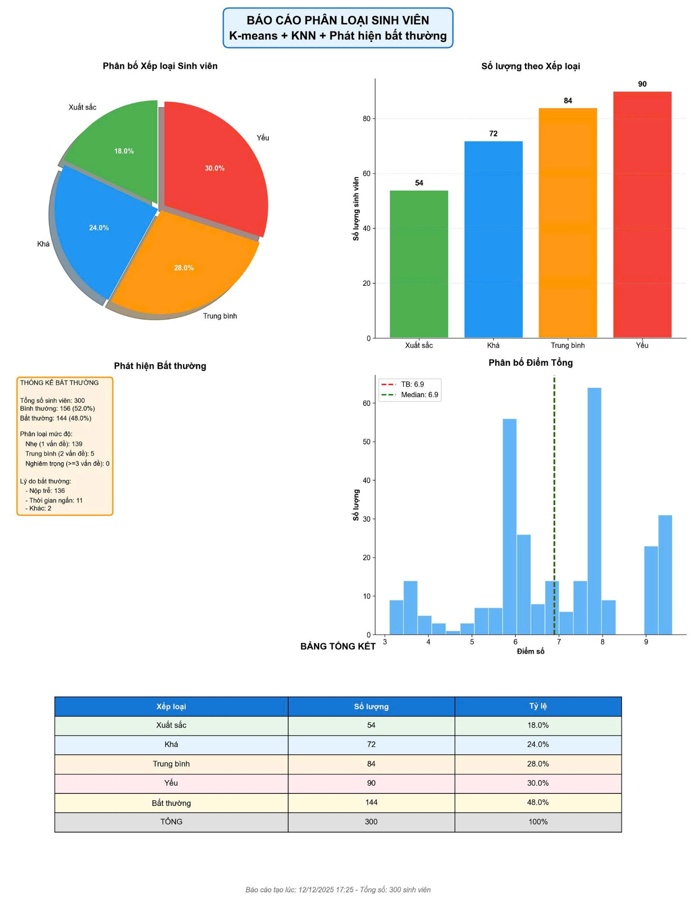

Giao diện hệ thống
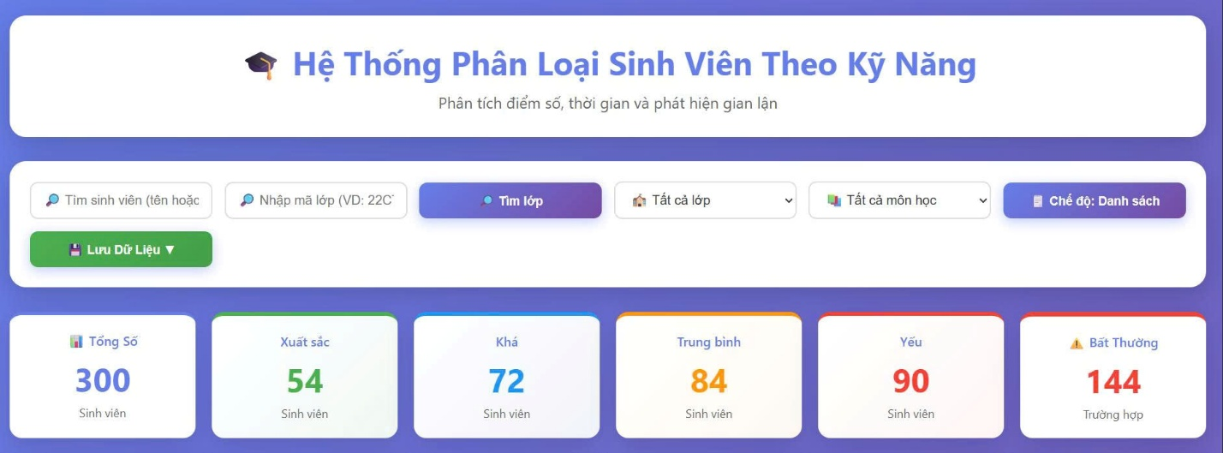
Giao diện web bao gồm:
- Trang chủ: Danh sách sinh viên đã phân loại
- Bộ lọc: Lọc theo lớp, mức độ
- Modal chi tiết: Thông tin chi tiết sinh viên
- Thống kê: Biểu đồ phân bố theo mức độ
- Nút Phân loại: Chọn phương pháp chuẩn hóa và phân loại lại
- Nút Lưu dữ liệu: Đồng bộ dữ liệu

API Endpoints
Web Application API (Port 5000):
- GET / - Trang chủ
- GET /api/students - Danh sách sinh viên
- GET /api/student/<id> - Chi tiết sinh viên
- POST /api/classify - Phân loại sinh viên
- GET /api/statistics - Thống kê
- GET /api/courses - Danh sách môn học

CHƯƠNG 6: KẾT LUẬN

Kết quả đạt được
- Xây dựng thành công hệ thống phân loại sinh viên tự động với độ chính xác 100%.
- Áp dụng thuật toán K-means kết hợp KNN để phân loại sinh viên thành 4 mức độ.
- Hỗ trợ 3 phương pháp chuẩn hóa dữ liệu: MinMax, Z-Score, Robust.
- Phát hiện tự động các trường hợp bất thường (nghi gian lận).
- Đánh giá chi tiết 16 kỹ năng lập trình qua 4 môn học.
- Xây dựng giao diện web trực quan để xem kết quả.
- Cung cấp REST API cho các hệ thống bên thứ 3 tích hợp.

Hạn chế
- Dữ liệu mẫu còn hạn chế ( sinh viên), cần thêm dữ liệu thực tế.
- Chưa có chức năng đăng nhập/phân quyền người dùng.
- Chưa hỗ trợ import dữ liệu từ file Excel.
- Giao diện web còn đơn giản, chưa responsive hoàn toàn.
- Bổ sung chức năng đăng nhập và phân quyền người dùng.
- Hỗ trợ import dữ liệu từ file Excel/CSV.
- Cải thiện giao diện web với React hoặc Vue.js.
- Thêm biểu đồ trực quan hóa kết quả phân loại.
- Tích hợp thêm các thuật toán ML khác (Random Forest, SVM).
- Xây dựng mobile app để xem kết quả.
- Triển khai lên cloud (AWS, Heroku, Vercel).

ĐỒNG BỘ DỮ LIỆU VÀ QUẢN LÝ CACHE

Đồng bộ dữ liệu giữa SQL Server và Supabase
Project dùng SQL Server làm nguồn dữ liệu chính và Supabase làm nơi đồng bộ để phục vụ truy cập linh hoạt. Khi dữ liệu thay đổi, hệ thống đồng bộ theo thứ tự: dữ liệu nền trước, sau đó mới tính lại các kết quả phụ thuộc như điểm tích hợp.

Lazy loading và cơ chế xóa cache
Hệ thống không phân loại ngay lúc khởi động. Chỉ khi người dùng gọi API danh sách, thống kê hoặc chi tiết thì mới chạy phân loại và tính điểm tích hợp. Kết quả được lưu cache để các lần gọi sau nhanh hơn.

Ổn định dữ liệu khi đồng bộ
Sau mỗi lần đồng bộ, hệ thống cần kiểm tra lại số bản ghi ở các bảng chính để tránh lệch dữ liệu giữa điểm môn, dữ liệu hành vi và kết quả phân loại.

Điểm cần theo dõi sau mỗi lần cập nhật dữ liệu
Sau khi cập nhật dữ liệu, hệ thống cần đối chiếu số lượng sinh viên, số bản ghi điểm môn, số bản ghi kỹ năng và số bản ghi phân loại để bảo đảm toàn bộ pipeline vẫn đồng bộ. Nếu một bước bị lệch, kết quả thống kê theo lớp hoặc theo môn có thể sai. Vì vậy các bước kiểm tra sau đồng bộ là bắt buộc để giữ tính nhất quán toàn hệ thống.

Quy tắc làm mới cache an toàn
Một nguyên tắc quan trọng là không xóa toàn bộ cache ngay khi phát hiện thay đổi nhỏ. Hệ thống nên xác định đúng phạm vi bị ảnh hưởng, ví dụ chỉ một lớp hoặc một nhóm sinh viên, rồi cập nhật từng phần. Cách làm này giúp thời gian phản hồi của dashboard ổn định hơn, tránh hiện tượng tải lại toàn bộ gây chậm cho người dùng. Đồng thời, khi cache được cập nhật theo phạm vi, việc kiểm tra lại tính nhất quán giữa dữ liệu đầu vào và kết quả đầu ra cũng trở nên rõ ràng hơn.

API MỞ RỘNG VÀ GIAO DIỆN BÁO CÁO

Các API hỗ trợ thống kê và xếp hạng
Các API mở rộng đang dùng trong project gồm /api/top-students, /api/course-statistics, /api/skill-ranking và /api/class-comparison. Nhóm API này phục vụ trực tiếp cho phần thống kê và so sánh kết quả.

Giao diện dashboard và modal chi tiết
Frontend gọi API để hiển thị dashboard, biểu đồ và modal chi tiết sinh viên. Dữ liệu trả về được dùng trực tiếp để hiển thị điểm tổng, điểm kỹ năng và trạng thái bất thường.

Giá trị của lớp trình bày trong hệ thống
Lớp giao diện giúp giảng viên xem nhanh kết quả theo lớp, theo môn và theo từng sinh viên thay vì phải tổng hợp thủ công.

Luồng dữ liệu từ API tới giao diện
Tại backend, mỗi route trả về nhóm dữ liệu đã được chuẩn hóa theo cấu trúc JSON nhất quán. Frontend dùng các endpoint này để đổ vào bảng và biểu đồ theo từng khối chức năng. Khi người dùng mở chi tiết sinh viên, giao diện gọi thêm route chi tiết để lấy dữ liệu kỹ năng, điểm tích hợp và thông tin phân loại. Nhờ vậy, giao diện vừa tải nhanh ở mức tổng quan, vừa có đủ dữ liệu khi đi sâu từng trường hợp.

Kịch bản sử dụng API trong dashboard
Ở màn hình tổng quan, frontend thường gọi API thống kê trước để lấy các chỉ số chính và biểu đồ phân bố. Khi người dùng lọc theo lớp hoặc theo môn, hệ thống gọi lại API với tham số lọc tương ứng. Khi người dùng chọn một sinh viên cụ thể, API chi tiết được gọi để lấy thông tin kỹ năng, điểm thành phần và lịch sử đánh giá. Kịch bản gọi API theo tầng như vậy giúp giảm tải truyền dữ liệu, đồng thời giữ trải nghiệm mượt khi thao tác liên tục trên dashboard.

KIỂM THỬ, ĐÁNH GIÁ VÀ HƯỚNG PHÁT TRIỂN

Kết quả kiểm thử và đánh giá thực nghiệm
Theo tài liệu hiện có, cấu hình tốt là ZScore + KNN(k=3). Kết quả tham chiếu: Train/Test 80/20 đạt 81.67%, Cross-validation 5-fold đạt trung bình 87.33%.

Hạn chế hiện tại
Dữ liệu giữa các nhóm phân loại chưa thật sự cân bằng; khi quy mô tăng, việc đồng bộ và kiểm soát cache cần chặt hơn để tránh lệch kết quả.

Hướng phát triển
Có thể mở rộng thêm môn học, tăng khả năng giải thích kết quả và chuẩn hóa pipeline để dễ kiểm thử, dễ bảo trì.

Định hướng nâng độ tin cậy mô hình
Để tăng độ tin cậy, project có thể bổ sung tập kiểm thử theo từng học kỳ và theo từng nhóm môn học. Ngoài việc đo accuracy tổng thể, nên theo dõi thêm tỷ lệ sai ở từng mức phân loại để phát hiện nhóm đang dự đoán kém. Đồng thời cần ghi lại cấu hình chuẩn hóa và tham số KNN theo từng lần chạy để so sánh nhất quán giữa các phiên bản mô hình.

Đánh giá riêng cho từng mức phân loại
Trong thực tế học vụ, sai số giữa các mức phân loại không có tác động như nhau. Sai giữa mức Khá và Giỏi thường ít nghiêm trọng hơn sai giữa mức Yếu và Khá vì nhóm yếu cần hỗ trợ sớm. Vì vậy project nên theo dõi ma trận nhầm lẫn theo từng mức để phát hiện nhóm có nguy cơ bị dự đoán sai nhiều nhất. Cách đánh giá này giúp mô hình phục vụ đúng mục tiêu hỗ trợ học tập thay vì chỉ tối ưu một con số accuracy trung bình.

QUY TRÌNH HOẠT ĐỘNG CỦA HỆ THỐNG

Luồng xử lý tổng quát
Bước 1: nạp dữ liệu sinh viên từ SQL Server. Bước 2: trích xuất đặc trưng và chuẩn hóa dữ liệu. Bước 3: phân cụm K-means và dự đoán bằng KNN. Bước 4: kiểm tra bất thường để điều chỉnh mức phân loại. Bước 5: lưu kết quả và trả về API cho frontend.

Cách hệ thống xử lý dữ liệu từng bước
Module skill_evaluator.py đánh giá kỹ năng theo từng môn. Module integrated_scoring_system.py tính điểm tích hợp theo tỉ lệ 30-30-40 từ bài tập, giữa kỳ và cuối kỳ.

Cách backend và frontend phối hợp
Backend Flask cung cấp các API dữ liệu; frontend gọi API để hiển thị dashboard, bảng sinh viên và thống kê. Cơ chế lazy loading giúp chỉ xử lý khi có yêu cầu thật, giảm tải khi khởi động.

Ý nghĩa của luồng hoạt động đối với người dùng
Giảng viên có thể theo dõi nhanh mức phân loại, kỹ năng và cảnh báo bất thường của từng sinh viên; bộ phận quản lý có thể xem thống kê tổng hợp theo lớp và theo môn.

Luồng cập nhật khi có dữ liệu mới
Khi có dữ liệu mới từ hệ quản trị điểm, hệ thống chạy lại các bước chuẩn hóa, đánh giá kỹ năng, tính điểm tích hợp và phân loại cho các bản ghi bị ảnh hưởng. Sau đó cache được làm mới để route thống kê trả về dữ liệu mới nhất. Cách làm này giúp hạn chế việc chạy lại toàn bộ dữ liệu, đồng thời vẫn đảm bảo người dùng thấy kết quả nhất quán trên dashboard.

Quan hệ giữa điểm tích hợp và nhãn cuối cùng
Điểm tích hợp không thay thế mô hình phân loại, nhưng đóng vai trò kiểm tra chéo tính hợp lý của kết quả. Nếu nhãn mô hình cho thấy sinh viên thuộc mức cao nhưng điểm tích hợp và dữ liệu hành vi lại thấp, hệ thống có thể cần kiểm tra thêm dấu hiệu bất thường trước khi chốt kết quả. Ngược lại, khi nhãn và điểm tích hợp cùng xu hướng, độ tin cậy của kết luận tăng lên. Sự kết hợp này giúp báo cáo cân bằng giữa thuật toán học máy và các chỉ số học vụ dễ giải thích.

MÔ TẢ DỰ ÁN TỪ MÃ NGUỒN

Các thành phần chính trong project
Project gồm backend Flask, các route xử lý dữ liệu, module phân loại, module đánh giá kỹ năng và hệ thống chấm điểm tích hợp. Đây là các thành phần chính đang được dùng trong mã nguồn thực tế.

Các API đang có trong project
Các route hiện có gồm: /api/, /api/health, /api/courses, /api/sync-sqlserver, /api/sync-supabase, /api/students, /api/student/<int:student_id>, /api/classify, /api/statistics, /api/top-students, /api/course-statistics, /api/skill-ranking, /api/class-comparison. Những API này được dùng để lấy danh sách sinh viên, chi tiết sinh viên, thống kê, phân loại lại và đồng bộ dữ liệu.

Dữ liệu và bảng trong hệ thống
Tài liệu mô hình dữ liệu của project có các mục như: MÔ HÌNH DỮ LIỆU - HỆ THỐNG PHÂN LOẠI SINH VIÊN, Tổng Quan, SƠ ĐỒ QUAN HỆ (ERD), CHI TIẾT CÁC BẢNG, 1. students - Thông tin sinh viên, 2. student_csv_data - Dữ liệu hành vi học tập, 3. course_scores - Điểm từng môn học, 4. skill_evaluations - Đánh giá kỹ năng. Đây là các bảng/đối tượng đang được project dùng để lưu sinh viên, điểm môn, đánh giá kỹ năng và kết quả phân loại.

Cấu trúc nội dung trong README
README hiện có các mục chính: Hệ Thống Phân Loại & Chấm Điểm Sinh Viên Tích Hợp, Tính Năng Chính, Kiến Trúc Hệ Thống, Cài Đặt & Chạy, 1. Cài đặt dependencies, 2. Cấu hình Supabase, 3. Chạy server, API Endpoints, Ví dụ API, Phân loại với Robust Scaling. Đây là phần mô tả trực tiếp về cách project được cài đặt, chạy và vận hành.

Cách phân loại trong project
Khi hệ thống cần phân loại, lazy_classifier.py gọi SkillEvaluator để đánh giá kỹ năng cho từng sinh viên, sau đó khởi tạo StudentClassifier với n_clusters=4 và normalization_method='minmax'. StudentClassifier.fit(students) học trên dữ liệu đã chuẩn hóa, rồi StudentClassifier.predict(students) trả ra nhãn cuối cùng.
Trong quá trình dự đoán, code còn kiểm tra các trường hợp bất thường như điểm cao nhưng thời gian làm bài quá ngắn. Nếu có dấu hiệu đáng nghi, hệ thống giảm mức kỹ năng hoặc điều chỉnh kết quả phân loại trước khi lưu vào cache và ghi xuống SQL Server.

Vai trò tách biệt của K-means và KNN
Trong pipeline hiện tại, K-means được dùng để tìm cấu trúc nhóm học lực ban đầu trong dữ liệu đã chuẩn hóa, còn KNN dùng để dự đoán nhãn cho các mẫu mới dựa trên các láng giềng gần nhất. Cách tách vai trò này giúp kết quả ổn định hơn so với chỉ dùng một phương pháp đơn lẻ.

Vì sao chọn mô hình K-means + KNN
Dữ liệu học tập của sinh viên có nhiều chiều như điểm môn, điểm bài tập, mức độ tham gia và thời gian hoàn thành. K-means + KNN phù hợp với kiểu dữ liệu này vì vừa có khả năng gom nhóm theo đặc trưng, vừa có khả năng gán nhãn linh hoạt khi dữ liệu mới được thêm vào hệ thống.

Chuẩn hóa dữ liệu trước khi phân loại
Trong mã nguồn, dữ liệu được chuẩn hóa bằng các phương pháp như MinMax, ZScore hoặc Robust để giảm lệch thang đo giữa các đặc trưng. Ví dụ, điểm số và thời gian làm bài có đơn vị khác nhau, nếu đưa trực tiếp vào mô hình thì đặc trưng có giá trị lớn sẽ chi phối khoảng cách. Bước chuẩn hóa giúp cả K-means và KNN hoạt động đúng bản chất và giảm sai số khi dữ liệu không đồng đều.

Cách hệ thống quyết định nhãn cuối cùng
Kết quả cụm từ K-means chỉ là đầu mối ban đầu để hiểu cấu trúc dữ liệu. KNN sau đó sử dụng quan hệ láng giềng gần nhất để dự đoán nhãn cho từng sinh viên dựa trên mẫu đã học. Khi có dấu hiệu bất thường, nhãn có thể được hiệu chỉnh để phản ánh hành vi học tập thực tế. Vì vậy, nhãn cuối cùng là kết hợp của thống kê điểm, hành vi học tập, mô hình và quy tắc kiểm soát bất thường.

Liên hệ giữa mô hình và các bảng dữ liệu
Thông tin từ students, course_scores và student_csv_data tạo thành đầu vào cho quá trình trích xuất đặc trưng. Kết quả kỹ năng được lưu ở skill_evaluations, còn kết quả phân loại lưu ở classifications. Điểm tích hợp được lưu trong integrated_scores để phục vụ báo cáo. Cách phân tách này giúp truy ngược từ nhãn phân loại về dữ liệu gốc một cách rõ ràng, hỗ trợ giải thích kết quả khi cần.

Ý nghĩa với giảng viên và cố vấn học tập
Nhờ có nhãn phân loại và điểm kỹ năng theo từng môn, giảng viên có thể nhận biết sớm nhóm sinh viên cần hỗ trợ. Cố vấn học tập có thể dùng dashboard để xem thay đổi theo thời gian thay vì chỉ xem một kỳ đơn lẻ. Đây là điểm quan trọng để hệ thống không chỉ dùng cho báo cáo kỹ thuật mà còn hỗ trợ quyết định trong công tác học vụ.

Vai trò của course_definitions.py và ánh xạ môn học
Trong project, mã môn học không chỉ là thông tin hiển thị mà còn là điểm nối để ánh xạ kỹ năng và nhóm đặc trưng. File course_definitions.py giúp chuẩn hóa cách đặt mã môn, tên môn và nhóm kỹ năng liên quan. Nếu không có lớp ánh xạ này, cùng một môn có thể xuất hiện dưới nhiều tên khác nhau, làm sai lệch tổng hợp theo môn và ảnh hưởng đến bước đánh giá kỹ năng. Khi dữ liệu được chuẩn hóa tốt từ đầu, các bước sau như tính điểm tích hợp, thống kê theo môn và xếp hạng kỹ năng sẽ ổn định hơn.

Vai trò của nhóm script phân tích
Ngoài backend và module lõi, thư mục scripts/analysis thể hiện cách project được kiểm chứng qua nhiều góc nhìn như so sánh phương pháp, phân tích xu hướng và đánh giá thay đổi kết quả. Các script này hỗ trợ kiểm tra liệu việc đổi chuẩn hóa hoặc đổi tham số mô hình có cải thiện thật hay chỉ cải thiện tạm thời trên một tập dữ liệu nhỏ. Nhờ có lớp phân tích này, việc phát triển mô hình trở nên có cơ sở hơn, tránh quyết định dựa trên cảm tính và giúp báo cáo kỹ thuật bám sát dữ liệu thực tế.

Kết nối classifier với API phân loại
Sau khi StudentClassifier và SkillEvaluator hoàn tất xử lý, route classify sẽ gọi chúng để trả lại kết quả cho frontend hoặc ghi vào cơ sở dữ liệu. Cách thiết kế này giữ mô hình học máy tách khỏi giao diện, nhưng vẫn cho phép toàn bộ hệ thống hoạt động đồng bộ. Khi route nhận yêu cầu phân loại lại, nó chỉ cần lấy dữ liệu mới nhất, chạy pipeline, rồi trả về JSON để dashboard cập nhật ngay mà không cần nạp lại toàn bộ ứng dụng.

Luồng lưu kết quả phân loại
Kết quả sau dự đoán không chỉ hiển thị tạm thời mà còn được lưu xuống bảng classifications và integrated_scores. Nhờ vậy, các màn hình thống kê sau này không phải tính lại toàn bộ mỗi lần mở. Cách lưu này cũng giúp theo dõi lịch sử thay đổi kết quả nếu dữ liệu nguồn được đồng bộ lại sau từng giai đoạn học tập.

TỔNG KẾT QUY TRÌNH K-MEANS VÀ KNN

K-means tạo cấu trúc ban đầu
K-means đóng vai trò chia dữ liệu sinh viên thành các nhóm gần nhau về đặc trưng học tập. Việc phân cụm này cho phép hệ thống nhìn thấy cấu trúc tự nhiên của dữ liệu trước khi chuyển sang bước dự đoán nhãn chi tiết. Trong project, đây là bước quan trọng vì dữ liệu học tập thường không có ranh giới cứng, nên mô hình cần tự phát hiện vùng tương đồng thay vì ép dữ liệu vào các nhãn có sẵn ngay từ đầu.

KNN hoàn thiện kết quả dự đoán
Sau khi có cấu trúc nhóm, KNN được dùng để dự đoán nhãn cho sinh viên mới hoặc bản ghi cần đánh giá lại. KNN dựa trên hàng xóm gần nhất, nên nó phù hợp với dữ liệu đã chuẩn hóa và phản ánh tốt mức độ tương đồng giữa các sinh viên. Khi dữ liệu đầu vào được làm sạch và đồng bộ, KNN thường cho kết quả dễ giải thích hơn vì người dùng có thể liên hệ với các mẫu đã biết trong tập dữ liệu.

Lý do pipeline hai bước phù hợp
Pipeline hai bước giúp project vừa có khả năng gom nhóm, vừa có khả năng gán nhãn linh hoạt. Nếu chỉ dùng K-means, hệ thống có thể nhìn thấy cụm nhưng thiếu nhãn cuối. Nếu chỉ dùng KNN, hệ thống phụ thuộc mạnh vào tập láng giềng mà không có cấu trúc nhóm hỗ trợ. Kết hợp hai bước giúp cân bằng giữa khám phá dữ liệu và dự đoán có kiểm soát.

Tác động đến quá trình bảo trì
Khi pipeline được tổ chức rõ ràng, việc thay đổi tham số như số cụm, số láng giềng hoặc phương pháp chuẩn hóa sẽ dễ kiểm thử hơn. Người phát triển có thể thay từng bước một và quan sát kết quả thay đổi ở classifications, integrated_scores và dashboard. Điều đó rất quan trọng khi muốn cải thiện hệ thống mà không làm ảnh hưởng đến toàn bộ project.

Chuẩn bị dữ liệu trước khi đưa vào mô hình
Trước khi dùng K-means hoặc KNN, dữ liệu phải được tổng hợp từ nhiều bảng như student_csv_data, course_scores và exercise_details. Mỗi bản ghi được ghép từ nhiều thành phần khác nhau, chẳng hạn điểm giữa kỳ, điểm cuối kỳ, số lần nộp muộn và tỷ lệ tham gia. Bước chuẩn bị này quyết định trực tiếp đến chất lượng của mô hình vì dữ liệu đầu vào càng sạch thì khoảng cách giữa các mẫu càng phản ánh đúng hành vi học tập thật. Nếu dữ liệu bị thiếu hoặc sai định dạng, cả khâu phân cụm và dự đoán đều dễ bị ảnh hưởng.

Bất thường và điều chỉnh kết quả
Khi hệ thống nhận thấy một sinh viên có điểm số cao nhưng thời gian làm bài hoặc kiểu hoàn thành bài tập không phù hợp, kết quả sẽ được xem lại trước khi chốt. Điều này giúp project tránh những trường hợp dữ liệu quá đẹp nhưng không đúng thực tế. Logic bất thường không nhằm loại bỏ mô hình học máy mà nhằm đặt một lớp kiểm soát an toàn để kết quả cuối cùng phản ánh đúng hơn tình hình học tập. Nhờ vậy, báo cáo không chỉ tự động mà còn có khả năng tự bảo vệ khỏi dữ liệu sai lệch.

Tác động của mô hình tới triển khai thực tế
Khi mô hình K-means + KNN được đặt trong một hệ thống có route, cache, dashboard và cơ chế đồng bộ dữ liệu, giá trị của nó không chỉ nằm ở con số dự đoán. Nó giúp project có thể vận hành như một công cụ theo dõi học tập thật sự: dữ liệu vào, xử lý, phân loại và trả kết quả đều đi theo luồng rõ ràng. Đây là lý do việc chọn mô hình này phù hợp với mục tiêu của project: vừa đơn giản để bảo trì, vừa đủ linh hoạt để phản ánh biến động học tập của sinh viên.

GIẢI THÍCH KẾT QUẢ VÀ CẬP NHẬT DỮ LIỆU

Diễn giải kết quả theo dữ liệu gốc
Kết quả phân loại của project không nên đọc tách rời khỏi dữ liệu đầu vào. Khi xem một sinh viên thuộc mức nào, cần đối chiếu lại các cột điểm giữa kỳ, cuối kỳ, bài tập, tỷ lệ tham gia và số lần nộp muộn để hiểu vì sao mô hình đưa ra nhãn đó. Cách diễn giải này giúp kết quả không trở thành một con số khó kiểm chứng, mà trở thành phần có thể giải thích bằng dữ liệu thật của project.

Cập nhật lại kết quả khi dữ liệu thay đổi
Khi sinh viên được nhập thêm điểm hoặc dữ liệu bài tập được đồng bộ lại, kết quả trước đó có thể không còn phù hợp. Hệ thống vì vậy cần cho phép phân loại lại trên cơ sở dữ liệu mới nhất. Đây là lý do các route classify và lazy_classifier rất quan trọng: chúng bảo đảm rằng dashboard và bảng xếp hạng luôn phản ánh trạng thái mới chứ không giữ kết quả cũ quá lâu.

Vai trò của cache trong cập nhật
Cache giúp tăng tốc nhưng không được làm mất tính đúng. Mỗi khi dữ liệu thay đổi đủ lớn, cache phải được làm mới để tránh hiển thị nhãn cũ hoặc điểm tích hợp cũ. Trong project, cache không phải là bản sao cố định mà là lớp đệm có kiểm soát, được thay thế khi dữ liệu gốc đổi. Điều này làm cho việc vừa nhanh vừa đúng trở thành mục tiêu có thể đạt được.

Ý nghĩa với báo cáo và quản lý
Khi kết quả có thể giải thích theo dữ liệu gốc, báo cáo trở nên hữu ích hơn với giảng viên và người quản lý. Họ có thể nhìn vào một sinh viên cụ thể, đối chiếu điểm số, xem kỹ năng nào thấp hơn và xác định lý do hệ thống xếp loại như vậy. Từ đó, project không chỉ là công cụ phân loại tự động mà còn là công cụ hỗ trợ ra quyết định trên dữ liệu học tập.

Mối liên hệ giữa báo cáo và cải tiến mô hình
Mỗi lần phân loại lại và hiển thị lại trên dashboard cũng là một lần kiểm tra mô hình. Nếu người dùng nhận thấy một số kết quả không hợp lý, nhóm phát triển có thể quay lại kiểm tra chuẩn hóa, đặc trưng và tham số KNN. Vì vậy, vòng lặp giữa báo cáo, phản hồi và cải tiến là một phần tự nhiên của project và giúp hệ thống phát triển bền hơn theo thời gian.

ĐỐI CHIẾU DỮ LIỆU VÀ BẢO TRÌ HỆ THỐNG

Đối chiếu giữa bảng nguồn và bảng kết quả
Khi hệ thống đã phân loại xong, dữ liệu đầu vào và dữ liệu đầu ra cần được đối chiếu thường xuyên để bảo đảm không bị lệch. Bảng nguồn gồm students, student_csv_data và course_scores phải khớp với các bảng kết quả như classifications và integrated_scores. Nếu số lượng bản ghi hoặc khóa student_id không khớp, báo cáo thống kê có thể sai hoặc thiếu một phần dữ liệu. Vì vậy, đối chiếu giữa nguồn và kết quả là bước kiểm tra quan trọng trước khi chốt báo cáo cho giảng viên hoặc đưa vào dashboard.

Bảo trì khi thêm dữ liệu hoặc môn học mới
Project được thiết kế theo kiểu module nên khi thêm dữ liệu mới hoặc thêm môn học mới, nhóm phát triển không cần viết lại toàn bộ hệ thống. Chỉ cần cập nhật phần ánh xạ môn học, kiểm tra lại đặc trưng và chạy lại pipeline phân loại trên dữ liệu mới. Cách tổ chức này giúp việc mở rộng thuận lợi hơn, đồng thời giảm rủi ro phá vỡ các route hoặc bảng dữ liệu đã hoạt động ổn định từ trước.

Theo dõi tính nhất quán của báo cáo
Một báo cáo đáng tin cậy không chỉ cần mô hình tốt mà còn cần dữ liệu hiển thị nhất quán. Nếu dashboard, bảng chi tiết và bảng xếp hạng không lấy cùng nguồn kết quả thì người dùng sẽ khó tin vào hệ thống. Do đó, project luôn cần bảo đảm rằng các route hiển thị được xây trên cùng một nguồn kết quả đã được đồng bộ và cache đúng thời điểm. Đây là yếu tố giúp báo cáo có tính nhất quán từ màn hình tổng quan đến màn hình chi tiết.

Cách xử lý khi phát hiện sai lệch
Khi phát hiện sai lệch giữa dữ liệu gốc và dữ liệu phân loại, hệ thống nên ưu tiên làm mới cache, chạy lại phân loại và kiểm tra lại các bảng liên quan. Nếu sai lệch đến từ dữ liệu nhập, cần sửa từ nguồn trước rồi mới đồng bộ lại. Nếu sai lệch đến từ pipeline, cần kiểm tra chuẩn hóa, tham số KNN và ngưỡng xử lý bất thường. Quy trình này giúp project không chỉ có khả năng vận hành mà còn có khả năng tự hiệu chỉnh khi gặp dữ liệu thực tế.

Ý nghĩa đối với duy trì lâu dài
Khi có một cơ chế đối chiếu và bảo trì rõ ràng, project sẽ dễ duy trì hơn trong môi trường thực tế. Người dùng cuối ít thấy lỗi lệch kết quả, còn nhóm phát triển có thể kiểm soát chất lượng hệ thống qua từng lần cập nhật. Đây là bước quan trọng để tài liệu không chỉ mô tả mô hình phân loại, mà còn mô tả được cách hệ thống sống cùng dữ liệu thay đổi theo thời gian.

VẬN HÀNH THỰC TẾ VÀ ĐỀ XUẤT TRIỂN KHAI

Kịch bản vận hành theo học kỳ
Trong bối cảnh thực tế, hệ thống thường được vận hành theo chu kỳ học kỳ. Ở đầu kỳ, dữ liệu sinh viên và danh sách môn học được đồng bộ để làm nền. Trong quá trình học, hệ thống nhận thêm điểm bài tập, điểm giữa kỳ và các chỉ số hành vi để cập nhật đánh giá. Cuối kỳ, toàn bộ dữ liệu được tổng hợp lại để tạo báo cáo phân loại cuối cùng. Cách vận hành theo chu kỳ giúp dashboard luôn phản ánh trạng thái học tập mới nhất thay vì chỉ là một ảnh chụp tĩnh ở cuối năm.

Quy trình kiểm tra trước khi công bố báo cáo
Trước khi công bố báo cáo cho giảng viên hoặc bộ phận quản lý, hệ thống nên chạy một quy trình kiểm tra gồm: đối chiếu số lượng bản ghi theo student_id, kiểm tra tỷ lệ thiếu dữ liệu, làm mới cache và chạy lại một số trường hợp mẫu để so sánh nhãn. Nếu các bước này đạt yêu cầu, báo cáo sẽ có độ tin cậy cao hơn. Quy trình kiểm tra trước công bố giúp giảm rủi ro sai lệch khi dữ liệu thay đổi sát thời điểm in báo cáo hoặc trình bày kết quả.

Đề xuất mở rộng cho lớp phân tích
Một hướng mở rộng phù hợp là thêm lớp phân tích theo xu hướng học tập theo thời gian, thay vì chỉ phân loại theo một lần chụp dữ liệu. Ví dụ, hệ thống có thể theo dõi sự thay đổi mức phân loại của từng sinh viên qua nhiều mốc để nhận biết ai đang cải thiện và ai đang có dấu hiệu giảm sút. Khi kết hợp thêm phân tích xu hướng, dashboard sẽ hỗ trợ quyết định học vụ tốt hơn và giúp giảng viên can thiệp sớm hơn ở những nhóm cần hỗ trợ.

Đề xuất cải thiện khả năng giải thích
Để người dùng tin tưởng mô hình hơn, mỗi kết quả phân loại nên đi kèm phần giải thích ngắn về các yếu tố đóng góp chính như điểm thành phần, mức độ tham gia và các dấu hiệu bất thường. Cách giải thích này không cần quá phức tạp, chỉ cần đủ để người dùng hiểu tại sao hệ thống gán nhãn hiện tại. Khi khả năng giải thích được cải thiện, project sẽ dễ triển khai rộng hơn vì người dùng cuối có thể kiểm chứng kết quả thay vì chỉ chấp nhận đầu ra của mô hình.

Kế hoạch triển khai bền vững
Để duy trì ổn định lâu dài, project nên có lịch bảo trì định kỳ gồm cập nhật dữ liệu, kiểm tra mô hình và rà soát route API. Mỗi đợt cập nhật cần lưu lại cấu hình chuẩn hóa, tham số KNN và các chỉ số kiểm thử để tiện đối chiếu giữa các phiên bản. Khi có sự cố lệch dữ liệu, nhóm vận hành có thể truy ngược nhanh tới phiên bản gây thay đổi. Cách làm này giúp hệ thống vận hành bền vững và giữ chất lượng báo cáo ổn định qua nhiều đợt sử dụng.

TÀI LIỆU THAM KHẢO
[1] Scikit-learn Documentation - K-means Clustering
https://scikit-learn.org/stable/modules/clustering.html#k-means
[2] Scikit-learn Documentation - K-Nearest Neighbors
https://scikit-learn.org/stable/modules/neighbors.html
[3] Scikit-learn Documentation - Feature Scaling
https://scikit-learn.org/stable/modules/preprocessing.html
[4] Flask Documentation
https://flask.palletsprojects.com/
[5] Supabase Documentation
https://supabase.com/docs
[6] Python Documentation
https://docs.python.org/3/

PHỤ LỤC

A. Hướng dẫn cài đặt
1. Cài đặt Python 3.8+
2. Clone repository
3. Cài đặt dependencies:
pip install -r requirements.txt
4. Chạy server:
python app.py
5. Mở trình duyệt: http://localhost:5000

B. Cấu trúc thư mục
project/
├── app.py # Flask web server
├── api_server.py # REST API server
├── student_classifier.py # K-means + KNN
├── data_generator.py # Load dữ liệu
├── skill_evaluator.py # Đánh giá kỹ năng
├── course_definitions.py # Định nghĩa môn học
├── supabase_sync.py # Đồng bộ Supabase
├── integrated_scoring_system.py
├── templates/ # HTML templates
├── static/ # CSS, JS, images
├── requirements.txt # Dependencies
└── student_classification_supabase_ready_final.csv

